C’est la fête !

Papa, aujourd’hui c’est ton jour
J’ai donc préparé avec amour
Ce petit cadeau tout charmant
Pour toi, Papa que j’aime tant.

Papa, aujourd’hui c’est ta fête
Cette journée sera parfaite
Car tout le temps je vais te répéter :
« Papa, je t’aime pour l’éternité ! ».

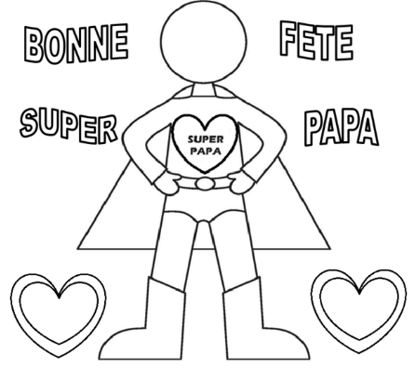

C’est la fête !

Papa, aujourd’hui c’est ton jour
J’ai donc préparé avec amour
Ce petit cadeau tout charmant
Pour toi, Papa que j’aime tant.

Papa, aujourd’hui c’est ta fête
Cette journée sera parfaite
Car tout le temps je vais te répéter :
« Papa, je t’aime pour l’éternité ! ».

